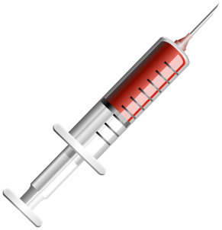
«Крыммедстрах»: бесплатная прививка от COVID-19
В 2021 году в России началась массовая вакцинация от коронавирусной инфекции (COVID-19).

Где можно сделать прививку?
Вакцинация проводится бесплатно в медицинских организациях. Записаться можно по телефону в регистратурах медицинских организаций, а также через Единый портал государственных услуг. Без предварительной записи привиться можно в мобильных пунктах, расположенных в общественных местах.

Как проходит процесс вакцинации?
Вакцина состоит из двух компонентов, которые вводятся раздельно. Вакцинацию проводят внутримышечно в верхнюю часть плеча.
1 этап. Введение первого компонента вакцины:
- Осмотр терапевтом перед прививкой;
- Вакцинация;
- Наблюдение после процедуры в течение 30 минут.
На второй этап вакцинации вас запишут автоматически.
2 этап. Введение второго компонента вакцины на 21 день (без учета вакцинации).
Процедура проходит аналогично первому этапу.

Какие нужны документы?
Для проведения вакцинации необходим паспорт, полис ОМС и СНИЛС. Гражданин, желающий привиться, заполняет добровольное информированное согласие, а также анкету пациента.

В каких случаях нельзя делать прививку?
Противопоказаниями к проведению вакцинацию являются:
- Гиперчувствительность к какому-либо компоненту вакцины или вакцине, содержащей аналогичные компоненты;
- Тяжелые аллергические реакции в анамнезе;
- Острые инфекционные и неинфекционные заболевания;
- Обострение хронических заболеваний – вакцинацию проводят через 2-4 недели после выздоровления или ремиссии. После ОРВИ и острых инфекционных заболеваниях ЖКТ вакцинация проводится после нормализации температуры;
- Беременность и период грудного вскармливания;
- Возраст до 18 лет.

Важно!
В случае отказа в оказании медицинской помощи, а также по любым вопросам, связанным с порядком получения и качеством оказываемой медпомощи, правами пациентов в системе ОМС – обращайтесь к страховым представителям своей страховой медицинской организации.

КОНКРЕТНО
ООО «СМК «Крыммедстрах» (лиц. ОС «4325-01» от 13.07.2015г. выдана ЦБ РФ, член Всероссийского союза страховщиков, рег.№160). Обращайтесь по адресам: г. Симферополь, ул. Карла Маркса, 29, г. Севастополь, ул. Ленина, 17, по телефону «горячей линии»: 8-800-100-77-03, e-mail: office@krym-ms.ru, сайт: www.oms-crimea.ru.

